15.04.2020 r.
Temat: Pole i objętość graniastosłupów.
Witam po świętach! Czas na powrót do nauki. Dzisiaj przygotowałam dla Was zadania do rozwiązania.
Czas na to 16.04.20 r. czwartek. Oczywiście rozwiązania przysyłacie na maila. Proszę, abyście robili zdjęcia w pionie.
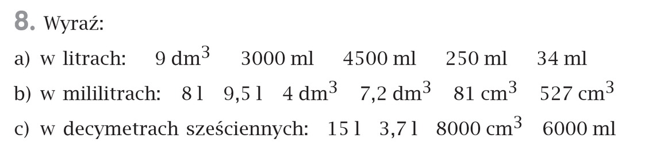
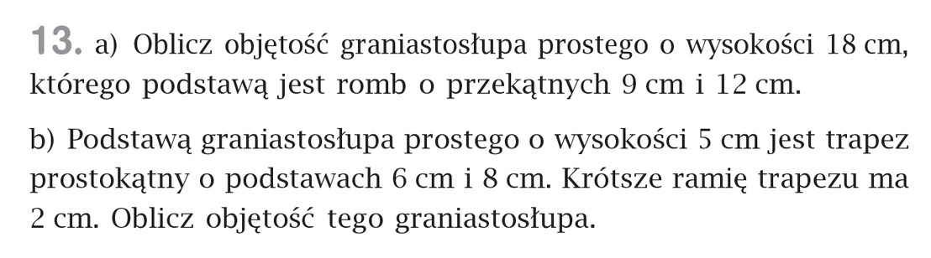

Zadanie 1
Oblicz pole powierzchni i objętość:
- sześcianu o krawędzi 7 cm,
- prostopadłościanu o wymiarach 5 cm, 3cm i 9 cm,
Zadanie 2
- Oblicz objętość sześcianu o polu powierzchni 726 dm².
- Oblicz pole powierzchni sześcianu o objętości 27 m³.
Zadanie 3
Basen ma kształt prostopadłościanu o długości 25 m i szerokości 16 m. Jaka jest wysokość poziomu wody wlanej do basenu, jeśli jej objętość wynosi 320m³ ?

Zadanie 4
Ile kartonów soków, każdy w kształcie prostopadłościanu o wymiarach 1 dm x 6 cm x 2 dm pomieści kontener o wymiarach 3 m x 4 m x 10 m?

Zadanie 5.
Podstawą graniastosłupa jest trójkąt prostokątny o przyprostokątnych 11 dm i 6 dm. Objętość bryły wynosi 396 dm³. Oblicz wysokość tego graniastosłupa.

